

29. september 2026

PRODUKTRESUMÉ

for

Epistatus, mundhulevæske, opløsning 10 mg/ml

0. D.SP.NR.
31348

1. LÆGEMIDLETS NAVN
Epistatus

2. KVALITATIV OG KVANTITATIV SAMMENSÆTNING
Hver ml mundhulevæske, opløsning indeholder midazolammaleat svarende til 10 mg midazolam.

Hjælpestoffer, som behandleren skal være opmærksom på
Hver ml mundhulevæske, opløsning indeholder 197 mg ethanol og 675 mg flydende maltitol.
Alle hjælpestoffer er anført under pkt. 6.1.

3. LÆGEMIDDELFORM
Mundhulevæske, opløsning

Let viskøs, klar, farveløs til svagt gul opløsning, praktisk taget fri for synlige partikler.
pH 4,8-5,6

4. KLINISKE OPLYSNINGER

4.1 Terapeutiske indikationer
Epistatus er indiceret til behandling af langvarige, akutte, konvulsive anfald hos spædbørn, småbørn, børn og unge i alderen fra 3 måneder til under 18 år.

Spædbørn fra 3 måneder til under 6 måneder må kun gives dette lægemiddel på et hospital med mulighed for overvågning og tilgængeligt genoplivningsudstyr. Se pkt. 4.4.

4.2 Dosering og administration
Epistatus 10 mg/ml mundhulevæske, opløsning leveres i en multidosisflaske og bør kun indgives af uddannede sundhedspersoner.

Dosering

Standarddosering er angivet nedenfor:
Aldersgruppe | Dosis
3 til 6 måneder (på hospital) | 2,5 mg (0,25 ml)
> 6 måneder til < 1 år | 2,5 mg (0,25 ml)
1 år til < 5 år | 5 mg (0,5 ml)
5 år til < 10 år | 7,5 mg (0,75 ml)
10 år til < 18 år | 10 mg (1 ml)

Særlige populationer

Nedsat nyrefunktion
Der er ikke rapporteret om virkningsstudier af midazolam hos patienter med kronisk nyresvigt. Flere doser af midazolam til patienter med kronisk nyresvigt kan medføre forsinket elimination af midazolam og hermed forlængelse af virkninger (se pkt. 4.4). I forbindelse med behandlingen af et akut epileptisk krampeanfald med en enkelt dosis eller 2 doser midazolam er det ikke sandsynligt, at der opstår akkumulering af moderstoffet eller metabolitten, og hermed forårsager forlængelse af klinisk signifikante farmakologiske virkninger.

Nedsat leverfunktion
Der er ikke rapporteret om virkningsstudier med midazolam hos patienter med nedsat leverfunktion. Nedsat leverfunktion reducerer clearance af midazolam med en efterfølgende forøgelse af den terminale halveringstid. Derfor kan de kliniske virkninger være kraftigere og vare længere, og derfor anbefales nøje overvågning af de kliniske virkninger og vitale tegn efter indgivelse af midazolam hos patienter med nedsat leverfunktion (se pkt. 4.4).
Epistatus er kontraindiceret hos patienter med svært nedsat leverfunktion (se pkt. 4.3).

Fedme
Der er ikke rapporteret om virkningsstudier af midazolam til svært overvægtige patienter.

Kritisk syge patienter
Der er ikke rapporteret om virkningsstudier af midazolam til kritisk syge patienter.

Hjerteinsufficiens
Der er ikke rapporteret om virkningsstudier af midazolam til patienter med hjerteinsufficiens.

Pædiatrisk population
Midazolams sikkerhed og virkning hos børn i alderen 0-3 måneder er ikke klarlagt. Der foreligger ingen data.

Administration
Epistatus er til anvendelse i mundhulen.
Epistatus 10 mg/ml mundhulevæske, opløsning leveres i en flaske med 5 ml opløsning.

Cirka halvdelen af den anbefalede dosis af opløsningen skal indgives langsomt ved hjælp af én af de medfølgende 1 ml orale sprøjter i hvert af de bukkale hulrum (hulrummet mellem tandkødet og kinden) i løbet af 2-3 sekunder. Laryngotrakeal indsættelse skal undgås for at undgå utilsigtet aspiration af opløsningen. Hvis det er særligt vanskeligt at få sprøjten ind i det bukkale hulrum, kan hele dosis indgives langsomt i løbet af 4-5 sekunder i ét bukkalt hulrum.

For instruktioner om administration af lægemidlet, se pkt. 6.6.

4.3 Kontraindikationer
Overfølsomhed over for det aktive stof, andre benzodiazepiner eller over for et eller flere af hjælpestofferne anført i pkt. 6.1.
Myasthenia gravis.
Svær respirationsinsufficiens.
Søvnapnø-syndrom.
Svært nedsat leverfunktion.

4.4 Særlige advarsler og forsigtighedsregler vedrørende brugen

Pædiatriske patienter i alderen 3 til 6 måneder
Da forholdet mellem metabolit og moderstof er større hos yngre børn, kan en forsinket respirationsdepression som et resultat af en høj aktiv metabolitkoncentration i aldersgruppen 3-6 måneder ikke udelukkes. Derfor skal brug af Epistatus i aldersgruppen 3-6 måneder begrænses til anvendelse under overvågning af en sundhedsperson, hvor genoplivningsudstyr er til rådighed, og hvor respirationsfunktionen kan overvåges, og hvor udstyr til respirationsassistance er tilgængeligt ved behov.

Respirationsinsufficiens
Midazolam skal anvendes med forsigtighed hos patienter med kronisk respirationsinsufficiens, da midazolam kan føre til yderligere respirationsdepression.

Ændret elimination af midazolam
Midazolam skal anvendes med forsigtighed hos ældre patienter og patienter med kronisk nyresvigt, nedsat lever- eller hjertefunktion. Midazolam kan akkumuleres hos patienter med kronisk nyresvigt eller nedsat leverfunktion, mens det hos patienter med nedsat hjertefunktion kan forårsage nedsat clearance af midazolam.

Samtidig brug med andre benzodiazepiner
Svækkede patienter er mere modtagelige over for benzodiazepiners virkning på centralnervesystemet (CNS) (se pkt. 4.5).

Risiko ved samtidig brug af opioider
Samtidig brug af Epistatus og opioider kan medføre sedation, respirationsdepression, koma og dødsfald. På grund af disse risici bør samtidig behandling med sedativa, f.eks. benzodiazepiner eller beslægtede lægemidler, f.eks. Epistatus, og opioider forbeholdes patienter, som ikke har andre behandlingsmuligheder. Hvis det besluttes at ordinere Epistatus samtidig med opioider, skal der anvendes den laveste effektive dosis af opioider, og behandlingsvarigheden skal være så kort som mulig.
Patienterne skal overvåges tæt for tegn og symptomer på respirationsdepression og sedation. I denne henseende anbefales det på det kraftigste at informere patienter og deres omsorgspersoner (hvor det er relevant) om at være opmærksomme på sådanne symptomer (se pkt. 4.5).

Anamnese med alkohol- og stofmisbrug
Midazolam skal undgås hos patienter med en anamnese med alkohol- eller stofmisbrug.

Amnesi
Midazolam kan forårsage anterograd amnesi.

Hjælpestoffer, som behandleren skal være opmærksom på

Maltitol
Epistatus indeholder maltitol. Bør ikke anvendes til patienter med hereditær fructoseintolerans.

Ethanol
Hver ml Epistatus mundhulevæske, opløsning indeholder 197 mg ethanol. Mængden pr. dosis svarer til mindre end 5 ml øl eller 2 ml vin.

Den mindre mængde alkohol i dette lægemiddel vil ikke have nogen nævneværdig effekt.

Natrium
Epistatus indeholder mindre end 1 mmol (23 mg) natrium pr. dosis, dvs. det er i det væsentlige natriumfrit.

4.5 Interaktion med andre lægemidler og andre former for interaktion
Midazolam metaboliseres af cytokrom P450 3A4-isozym (CYP3A4). Hæmmere og inducere af CYP3A4 har potentialet til hhv. at forøge og nedsætte plasmakoncentrationerne og derved virkningerne af midazolam, således at der kræves dosisjusteringer i henhold hertil. Farmakokinetiske interaktioner med CYP3A4-hæmmere eller -inducere er mere udprægede for midazolam indgivet oralt sammenlignet med indgivelse via mundhulen eller parenteral indgivelse, da CYP3A4-enzymer også er til stede i den øvre del af mave-tarm-kanalen. Efter indgivelse via mundhulen vil kun den systemiske clearance blive påvirket. Efter en enkelt dosis af midazolam indgivet via mundhulen vil konsekvensen af den maksimale kliniske virkning, der skyldes CYP3A4-hæmmere, være af mindre betydning, mens virkningens varighed kan være forlænget. Derfor anbefales nøje overvågning af kliniske virkninger og vitale tegn under anvendelse af midazolam sammen med en CYP3A4-hæmmer, selv efter en enkelt dosis.

Anæstetika og narkotiske analgetika
Fentanyl kan reducere clearance af midazolam.

Antiepileptika
Indgivelse sammen med midazolam kan forårsage forøget sedation eller respirationsdepression eller kardiovaskulær depression. Midazolam kan påvirke andre lægemidler, der metaboliseres via leveren, f.eks. phenytoin, hvilket forårsager potensering.

Dopaminerge lægemidler
Midazolam kan forårsage hæmning af levodopa.

Muskelrelaksantia f.eks. baclofen.
Midazolam kan forårsage potensering af muskelrelaksantia med forhøjede CNS-undertrykkende virkninger.

Nabilon
Indgivelse sammen med midazolam kan forårsage forøget sedation eller respirationsdepression og kardiovaskulær depression.

Opioider
Anvendelse af sedativa, såsom benzodiazepiner eller beslægtede lægemidler såsom Epistatus, sammen med opioider øger risikoen for sedation, respirationsdepression, koma og dødsfald som følge af additiv CNS-undertrykkende virkning. Dosering og varighed af samtidig brug skal begrænses (se pkt. 4.4).

Ulcus-helende lægemidler
Cimetidin, ranitidin og omeprazol har vist sig at reducere clearance af midazolam og andre benzodiazepiner og kan potensere deres virkninger.

Xanthiner
Metabolismen af midazolam og andre benzodiazepiner accelereres af xanthiner.

CYP3A4-hæmmere
Lægemiddelinteraktioner efter indgivelse af midazolam via mundhulen ligner sandsynligvis mere dem, der observeres efter intravenøst midazolam end efter oral indgivelse.

Fødevarer
Grapefrugtjuice reducerer clearance af midazolam og potenserer dets virkning.

Azol-antimykotika
- Ketoconazol femdoblede plasmakoncentrationerne af intravenøst midazolam, mens den terminale halveringstid blev cirka tredoblet.
- Voriconazol tredoblede eksponeringen over for intravenøst midazolam, mens eliminationshalveringstiden blev cirka tredoblet.
- Fluconazol og itraconazol forøgede begge plasmakoncentrationerne af intravenøst midazolam med 2-3 gange i forbindelse med en forøgelse i terminal halveringstid med 2,4 gange for itraconazol og 1,5 gange for fluconazol.
- Posaconazol førte til cirka en fordobling af plasmakoncentrationerne af intravenøst midazolam.

Makrolid-antibiotika
- Erythromycin resulterede i en forøgelse af plasmakoncentrationerne af intravenøst midazolam med cirka 1,6 til 2 gange i forbindelse med en forøgelse af den terminale halveringstid af midazolam med 1,5 til 1,8 gange.
- Clarithromycin forøgede plasmakoncentrationerne af intravenøst midazolam med op til 2,5 gange i forbindelse med en forøgelse af den terminale halveringstid med 1,5 til 2 gange.

Hiv-proteasehæmmerne (Saquinavir og andre hiv-proteasehæmmere)
Indgivelse sammen med proteasehæmmere kan give anledning til en kraftig forøgelse af koncentrationen af midazolam. Ved indgivelse sammen med ritonavir-boostet lopinavir var plasmakoncentrationerne af intravenøst midazolam forøget 5,4 gange i forbindelse med en lignende stigning i den terminale halveringstid.

Calciumantagonister
Diltiazem: En enkelt dosis af diltiazem forøgede plasmakoncentrationerne af intravenøs midazolam med cirka 25 %, og den terminale halveringstid blev forlænget med 43 %.
Verapamil: Verapamil har vist sig at være en hæmmer af CYP3A4-enzymer, og samtidig brug kan øge plasmakoncentrationen af midazolam.

Forskellige lægemidler
Atorvastatin viste en forøgelse af plasmakoncentrationerne af intravenøs midazolam på 1,4 gange sammenlignet med kontrolgruppen.

Lægemidler, der inducerer CYP3A4
Rifampicin (7 dage med 600 mg én gang dagligt) reducerede plasmakoncentrationerne af intravenøs midazolam med cirka 60 %. Den terminale halveringstid blev reduceret med cirka 50-60 %.

Naturlægemidler
Perikon reducerede plasmakoncentrationerne af midazolam med cirka 20-40 %, hvilket er forbundet med en reduktion i den terminale halveringstid på cirka 15-17 %. Den CYP3A4-inducerende virkning kan variere, afhængigt af det specifikke ekstrakt af perikon.

Farmakodynamiske lægemiddelinteraktioner
Samtidig indgivelse af midazolam og andre sedative/hypnotika og CNS-depressiva, herunder alkohol, kan sandsynligvis resultere i forøget sedation og respirationsdepression.

Eksempler herpå omfatter opiat-derivater (der anvendes som analgetika, antitussiver eller substitutionsbehandlinger), antipsykotika, andre benzodiazepiner, der anvendes som anxiolytika eller hypnotika (se pkt. 4.4), barbiturater, propofol, ketamin, etomidat, sederende antidepressiva, sederende H1-antihistaminer og centralt virkende antihypertensiva.

Alkohol (herunder lægemidler indeholdende alkohol) kan markant forøge den sederende virkning af midazolam. Det anbefales på det kraftigste at undgå yderligere indtagelse af alkohol i tilfælde af indgivelse af midazolam (se pkt. 4.4).

Disulfiram: Epistatus indeholder en lille mængde alkohol og må derfor ikke indgives sammen med disulfiram.

Midazolam nedsætter den minimale alveolære koncentration (MAC) af anæstetika til inhalation.

Virkningen af CYP3A4-hæmmere kan være større hos spædbørn, da dele af den indgivne dosis i mundhulen sandsynligvis synkes og absorberes i mave-tarm-kanalen.

4.6 Fertilitet, graviditet og amning

Graviditet
Der er ingen eller utilstrækkelige data fra anvendelse af midazolam til gravide kvinder. Dyrestudier indikerer ikke en teratogen virkning, men som for andre benzodiazepiner er der observeret føtotoksicitet. Der er ingen tilgængelige data fra eksponerede graviditeter for graviditetens første to trimestre.

Det er blevet rapporteret, at indgivelse af høje doser midazolam i graviditetens sidste trimester eller under fødsel frembringer bivirkninger hos moder eller foster (risiko for aspiration af væsker og maveindhold under fødslen hos moderen, uregelmæssig føtal hjerterytme, hypotoni, dårlig sutterefleks, hypotermi og respirationsdepression hos det nyfødte spædbarn).

Midazolam kan anvendes på tvingende indikation under graviditeten. Risikoen for nyfødte spædbørn skal tages i betragtning i tilfælde af indgivelse af midazolam i graviditetens tredje trimester.

Amning
Midazolam udskilles i små mængder (0,6 %) i brystmælk. Som følge heraf er det måske ikke nødvendigt at stoppe amningen efter en enkelt dosis midazolam.

Fertilitet
Dyrestudier viste ingen forringelse af fertiliteten (se pkt. 5.3).

4.7 Virkning på evnen til at føre motorkøretøj og betjene maskiner
Mærkning
Epistatus påvirker i væsentlig grad evnen til at føre motorkøretøj og betjene maskiner.

Sedation, amnesi, nedsat opmærksomhed og nedsat muskelfunktion kan påvirke evnen til at føre motorkøretøj, cykle eller betjene maskiner. Efter at have fået midazolam skal patienten advares mod at føre motorkøretøj eller betjene maskiner, indtil fuld bedring er opnået.

4.8 Bivirkninger

Oversigt over sikkerhedsprofilen
Publicerede kliniske studier viser, at midazolam til anvendelse i mundhulen blev indgivet til cirka 446 børn med krampeanfald. Respirationsdepression forekommer med en hyppighed på op til 5 %, selvom dette er en kendt komplikation ved krampeanfald såvel som værende relateret til anvendelsen af benzodiazepiner.

Tabel over bivirkninger
Den nedenstående tabel opstiller de bivirkninger, der blev rapporteret, når midazolam til anvendelse i mundhulen blev indgivet til børn i forbindelse med kliniske studier og efter markedsføring.

Hyppigheden af bivirkninger er klassificeret på følgende måde:
Meget almindelig: ≥ 1/10
Almindelig: ≥ 1/100 til < 1/10
Ikke almindelig: ≥ 1/1.000 til < 1/100
Meget sjælden: ≤ 1/10.000
Ikke kendt: kan ikke estimeres ud fra forhåndenværende data

Inden for hver hyppighedsgruppe opstilles bivirkningerne efter, hvor alvorlige de er. De alvorligste bivirkninger er anført først.

Systemorganklasse | Hyppighed: Bivirkning
Psykiske forstyrrelser | Ikke almindelig:  Hallucination*, agitation*  Meget sjælden:  Aggression*, mobilitetsforstyrrelser*, fysisk overfald*  Hyppighed ikke kendt:  Vrede*, forvirring*, fjendtlighed*, eufori*
Nervesystemet | Almindelig:  Sedation, somnolens, bevidsthedssvækkelse, respirationsdepression, ataksi*, svimmelhed*, hovedpine*  Ikke almindelig:  Anterograd amnesi*  Meget sjælden:  Krampeanfald*, paradokse reaktioner*
Hjerte | Meget sjælden:  Bradykardi*, hjertestop*, hypotension*, vasodilatation*
Blod og lymfesystem | Ikke kendt:  Trombose
Luftveje, thorax og mediastinum | Meget sjælden:  Apnø*, dyspnø*  Hyppighed ikke kendt:  Laryngospasme*, respirationsstop*
Mave-tarm-kanalen | Almindelig:  Kvalme og opkastning  Meget sjælden:  Forstoppelse*, mundtørhed*
Hud og subkutane væv | Ikke almindelig:  Kløe, udslæt og urticaria  Ikke kendt:  Angioødem**
Almene symptomer og reaktioner på administrationsstedet | Almindelig:  Træthed*  Meget sjælden:  Hikke*
Immunsystemet | Ikke kendt:  Anafylaktisk reaktion*
* Disse bivirkninger er rapporteret ved injektion af midazolam hos børn og/eller voksne, hvilket kan være relevant for indgivelse via mundhulen.
** Bivirkninger identificeret efter markedsføring.

Beskrivelse af udvalgte bivirkninger
Der har været indberetninger om fald og frakturer hos benzodiazepin-brugere. Risikoen for fald og frakturer er øget hos dem, som samtidig tager sedativa (inklusive alkoholiske drikkevarer) og hos ældre.

Livstruende bivirkninger har større tendens til at forekomme hos patienter med eksisterende respirationsinsufficiens eller nedsat hjertefunktion, især når der indgives en høj dosis (se pkt. 4.4).

Indberetning af formodede bivirkninger
Når lægemidlet er godkendt, er indberetning af formodede bivirkninger vigtig. Det muliggør løbende overvågning af benefit/risk-forholdet for lægemidlet. Sundhedspersoner anmodes om at indberette alle formodede bivirkninger via:
Lægemiddelstyrelsen
Axel Heides Gade 1
DK-2300 København S
Websted: www.meldenbivirkning.dk

4.9 Overdosering
En overdosis af midazolam kan være livstruende, hvis patienten har eksisterende respirations- eller hjerteinsufficiens, eller hvis det kombineres med andre CNS-depressiva (herunder alkohol).

Symptomer
En overdosering af benzodiazepiner manifesterer sig normalt ved forskellige grader af depression af centralnervesystemet, der varierer fra døsighed til koma. I milde tilfælde omfatter symptomerne døsighed, mental forvirring og letargi, i mere alvorlige tilfælde kan symptomerne omfatte ataksi, hypotoni, hypotension, respirationsdepression, i sjældne tilfælde koma og i meget sjældne tilfælde dødsfald.

Behandling
Ved behandling af overdosering med alle former for lægemidler skal der tages hensyn til, at der kan være indtaget flere stoffer.

Efter overdosering med oralt midazolam skal opkastning fremprovokeres (inden for en time), hvis patienten er ved bevidsthed, eller der skal udføres ventrikelskylning med beskyttelse af luftvejene, hvis patienten ikke er ved bevidsthed. Hvis der ikke er nogen fordel ved at tømme maven, skal der gives aktivt kul for at reducere absorptionen. Der skal tages særligt hensyn til respiratoriske og kardiovaskulære funktioner ved intensiv behandling.

Flumazenil kan være nyttigt som antidot.

4.10 Udlevering
BEGR (kun til sygehuse)

5. FARMAKOLOGISKE EGENSKABER

5.1 Farmakodynamiske egenskaber
Farmakoterapeutisk klassifikation: Hypnotika og sedativa (benzodiazepin-derivater), ATC-kode: N05CD08.

Virkningsmekanisme
Midazolam er et derivat af imidazobenzodiazepin-gruppen. Den frie base er et lipofilt stof med en lav vandopløselighed. Det basiske nitrogen i position 2 af imidazobenzodiazepin-ringsystemet gør midazolam i stand til at danne hydrochloridsalte med syrer. Disse giver en stabil opløsning, der er velegnet til indgivelse via mundhulen.

Farmakodynamisk virkning
Midazolams farmakologiske virkning er karakteriseret ved en kort varighed på grund af en hurtig metabolisk transformation. Midazolam har en antikonvulsiv virkning. Det udøver også en sederende og søvninducerende virkning af udpræget intensitet samt en anxiolytisk og muskelafslappende virkning.

Klinisk virkning og sikkerhed
I 5 kontrollerede studier med rektalt diazepam og i 2 studier versus intravenøs diazepam til børn, der omfattede i alt 435 børn, som fik midazolam indgivet via mundhulen, blev det observeret, at de synlige tegn på krampeanfald ophørte inden for 10 minutter hos 65 % til 100 % af de patienter, der fik midazolam indgivet via mundhulen. I 3 af studierne blev der ydermere observeret ophør af de synlige tegn på krampeanfald inden for 10 minutter hos 56 % til 100 % af patienterne uden recidiv inden for 1 time efter indgivelse. Hyppigheden og sværhedsgraden for bivirkninger, der blev rapporteret for midazolam indgivet via mundhulen i publicerede kliniske studier, ligner de bivirkninger, der blev rapporteret i den sammenlignende gruppe, der brugte rektalt diazepam.

5.2 Farmakokinetiske egenskaber
Simulerede farmakokinetiske parametre for den anbefalede dosering til børn i alderen 3 måneder til under 18 år, baseret på et populationsfarmakologisk studie, er angivet i nedenstående tabel:

Dosis | Alder | Parameter | Gennemsnit | SD
2,5 mg | 3 m < 1 år | AUC_{0-inf} (ng.t/ml) | 168 | 98
2,5 mg | 3 m < 1 år | C_{max} (ng/ml) | 104 | 46
5 mg | 1 år < 5 år | AUC_{0-inf} (ng.t/ml) | 242 | 116
5 mg | 1 år < 5 år | C_{max} (ng/ml) | 148 | 62
7,5 mg | 5 år < 10 år | AUC_{0-inf} (ng.t/ml) | 254 | 136
7,5 mg | 5 år < 10 år | C_{max} (ng/ml) | 140 | 60
10 mg | 10 år < 18 år | AUC_{0-inf} (ng.t/ml) | 189 | 96
10 mg | 10 år < 18 år | C_{max} (ng/ml) | 87 | 44

Absorption
Absorption af midazolam fra mundslimhinden er hurtig. De maksimale plasmakoncentrationer opnås i løbet af 30 minutter. Den absolutte biotilgængelighed af midazolam indgivet via mundhulen er cirka 75 % hos raske voksne. Biotilgængeligheden af midazolam indgivet via mundhulen er blevet estimeret til 87 % hos børn med svær malaria og krampeanfald.

Fordeling
Midazolam er meget lipofilt og fordeles ekstensivt. Steady-state-fordelingsvolumen efter indgivelse via mundhulen er estimeret til 5,3 l/kg.
Cirka 96-98 % af midazolam er bundet til plasmaproteiner. Den største fraktion af plasmaprotein-binding skyldes albumin. Der er en langsom og ikke-signifikant passage af midazolam ind i cerebrospinalvæsken. Hos mennesker har midazolam vist sig at krydse placenta langsomt og indgå i kredsløbet hos fosteret. Små mængder af midazolam findes i human mælk.

Biotransformation
Midazolam elimineres næsten udelukkende via biotransformation. Fraktionen af den dosis, der ekstraheres af leveren, er blevet estimeret til at være 30-60 %. Midazolam hydroxyleres af CYP3A4-isoenzymet og metaboliseres til en aktiv metabolit, 1-hydroxymidazolam, og 2 mindre metabolitter: 4-hydroxy-metabolit og 1,4-hydroxy-metabolit. På baggrund af det gennemsnitlige AUC-forhold for 1-hydroxymidazolam-metabolitten til midazolam efter indgivelse via mundhulen hos børn blev 46 % of midazolam konverteret til 1-hydroxymidazolam med en estimeret halveringstid på 0,84 timer. Der var en tendens til et højere metabolit-til-lægemiddel-forhold hos yngre børn. I et biotilgængelighedsstudie med Epistatus var konverteringsforholdet hos raske voksne 22 % med en estimeret halveringstid på 2,7 timer. I offentliggjorte litteraturrapporter er 50-70 % af midazolam konverteret til den primære metabolit med en estimeret halveringstid på 1-3 timer. Disse forskellige værdier kan muligvis forklares ud fra den høje iboende farmakokinetiske variabilitet af midazolam.

Elimination
Hos børn over 12 måneder blev halveringstiden for parenteral midazolam rapporteret til at være 0,8-1,8 timer, hvilket svarede til eller var kortere end hos voksne (1,7-2,6 timer). Plasmaclearance hos børn over 12 måneder var 4,7-19,7 ml/min/kg, hvilket svarede til eller var højere end hos voksne (6,4-11,0 ml/min/kg). Disse forskelle er i overensstemmelse med en øget metabolisk clearance hos børn, hvilket også ses efter intravenøs og rektal administration. Midazolam udskilles primært via nyrerne (60-80 % af den injicerede dosis) og genfindes som glucuro-konjugeret 1-hydroxymidazolam. Under 1 % af dosis genfindes i urinen som uændret lægemiddel.
Den gennemsnitlige eliminationshalveringstid for 1-hydroxymidazolam var 5,6 timer hos raske voksne.

Farmakokinetik hos særlige populationer

Fedme
Den gennemsnitlige halveringstid er større hos svært overvægtige patienter end hos patienter, der ikke er svært overvægtige (5,9 vs. 2,3 timer). Dette skyldes en forøgelse på cirka 50 % af fordelingsvoluminet korrigeret for samlet kropsvægt. Clearance er ikke signifikant forskellig hos svært overvægtige patienter sammenlignet med patienter, der ikke er svært overvægtige.

Patienter med nedsat leverfunktion
Eliminationshalveringstiden hos patienter med cirrose kan være længere, og clearance kan være lavere sammenlignet med værdierne for raske frivillige forsøgspersoner (se pkt. 4.4).

Patienter med nedsat nyrefunktion
Eliminationshalveringstiden for patienter med kronisk nyresvigt er sammenlignelig med halveringstiden for raske frivillige forsøgspersoner.

Kritisk syge patienter
Eliminationshalveringstiden af midazolam er forlænget op til 6 gange hos kritisk syge patienter.

Patienter med hjerteinsufficiens
Eliminationshalveringstiden er længere hos patienter med kongestiv hjerteinsufficiens sammenlignet med halveringstiden for raske forsøgspersoner (se pkt. 4.4).

Akkumulering af midazolam efter gentagne doser
Gentagne intravenøse doser af midazolam i 4-6 dage til mekanisk ventilerede patienter i intensiv behandling medførte en markant akkumulering og forlænget sedation og respirationsdepression (som krævede forlænget ventilation). De terminale halveringstider for midazolam lå i området 8,9-19,4 timer (se pkt. 4.2).

5.3 Non-kliniske sikkerhedsdata
I et fertilitetsstudie med rotter blev dyrene doseret med op til 10 gange den kliniske dosis, og der blev ikke observeret nogen bivirkninger med hensyn til fertilitet.

Der er ingen andre non-kliniske data af relevans for den ordinerende læge ud over dem, som allerede er omfattet i produktresuméets øvrige afsnit.

6. FARMACEUTISKE OPLYSNINGER

6.1 Hjælpestoffer
Ethanol
Saccharinnatrium (E954)
Glycerol (E422)
Renset vand
Natriumhydroxid (E524) (til pH-justering)
Flydende maltitol (E965)

6.2 Uforligeligheder
Ikke relevant.

6.3 Opbevaringstid
18 måneder.

Efter åbning: 1 år.

6.4 Særlige opbevaringsforhold
Må ikke opbevares ved temperaturer over 25 °C.
Må ikke opbevares i køleskab eller nedfryses.

Opbevares i den originale pakning for at beskytte mod lys.
Sæt hætten på igen og luk den tæt efter brug.

6.5 Emballagetype og pakningsstørrelser
Epistatus leveres som 5 ml mundhulevæske, opløsning i en ravfarvet multidosisglasflaske med en anbrudssikret, børnesikret polypropylen (PP)-skruehætte med en integreret flaskehalsadapter fremstillet af lavdensitetspolyethylen (LDPE).

Pakningsstørrelser
Pakningen indeholder 4×1 ml orale sprøjter og en indlægsseddel i en ydre æske.

Den orale sprøjte består af et stempel fremstillet af polystyren med påtrykte gradueringer samt en sprøjtecylinder og stempelhoved begge fremstillet af lavdensitetspolyethylen. De orale sprøjter er mærket med 0,05 ml som delgradueringer og 0,25 ml som hovedgradueringer.

Ikke alle pakningsstørrelser er nødvendigvis markedsført.

6.6 Regler for bortskaffelse og anden håndtering

Forholdsregler, der skal tages før håndtering eller administration af lægemidlet
- Må ikke anvendes, hvis opløsningen er uklar (f.eks. grumset eller med hvide partikler).
- Der må ikke fastgøres kanyle eller anden enhed til den orale sprøjte.
- Der skal udvises forsigtighed ved administration af produktet for at undgå risikoen for, at patienten kvæles.

Se nedenfor for anvisninger i, hvordan du indgiver lægemidlet.

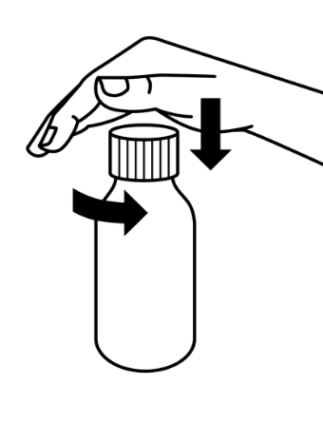 | Trin 1.  Åbn flasken ved at trykke nedad og dreje på hætten.
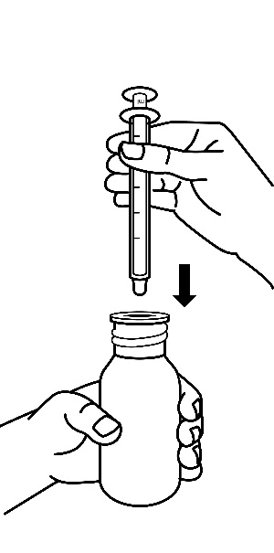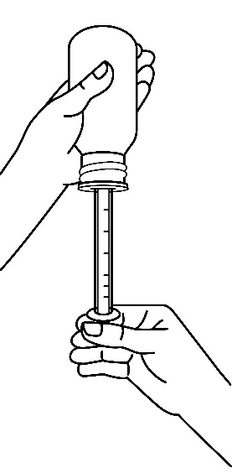 | Trin 2.  Sæt sprøjten i adapteren, og vend derefter flasken på hovedet.
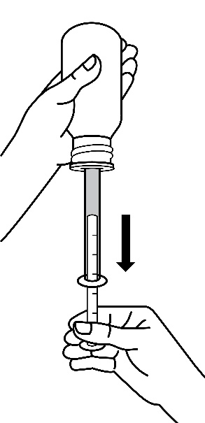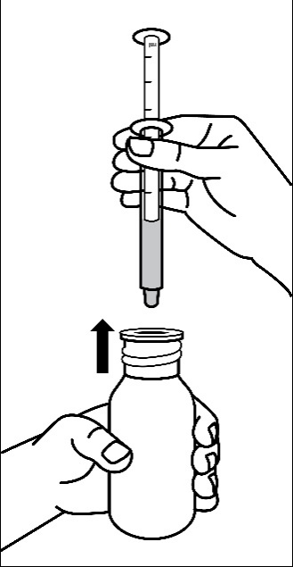 | Trin 3.  Træk den nødvendige mængde væske ud af den omvendte flaske.  Sæt flasken tilbage i oprejst position, og fjern den fyldte sprøjte fra adapteren.  Tryk ikke på stemplet før indgivelse til patienten.
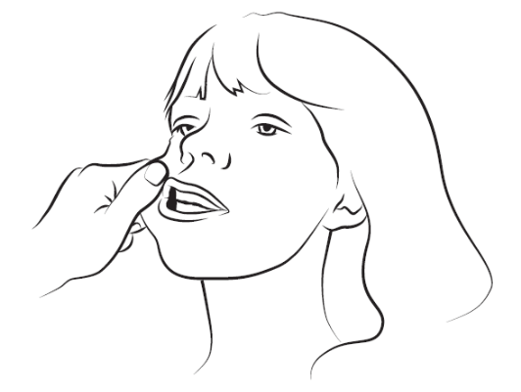 | Trin 4.  Klem forsigtigt om patientens kind med tommel- og pegefingeren, og træk kinden bagud. Anbring spidsen af sprøjten bagest i hulrummet mellem indersiden af kinden og det nedre tandkød (det bukkale hulrum).
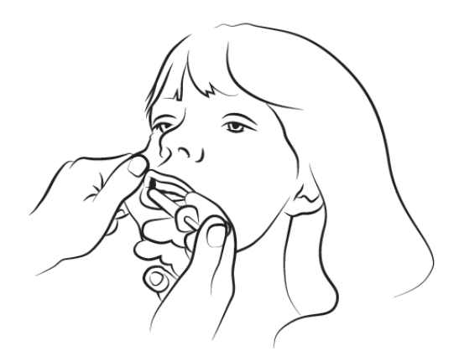 | Trin 5.  Indgiv langsomt cirka halvdelen af opløsningen i hulrummet i den ene side af munden, og indgiv derefter resten langsomt i den anden side ved at presse sprøjtestemplet i bund. Hvis det er særligt vanskeligt at få sprøjten ind i et af de bukkale hulrum, kan hele dosis indgives i det andet bukkale hulrum i løbet af 4-5 sekunder. Sæt hætten på flasken igen efter brug. Skyl sprøjten med vand, og lad den lufttørre med henblik på genbrug. Brug separate sprøjter til hver patient. Brug ikke den samme sprøjte til flere patienter.

Ikke anvendt lægemiddel samt affald heraf skal bortskaffes i henhold til lokale retningslinjer.

7. INDEHAVER AF MARKEDSFØRINGSTILLADELSEN
SERB S.A.
Avenue Louise 480
1050 Bruxelles
Belgien

8. MARKEDSFØRINGSTILLADELSESNUMMER (-NUMRE)
73410

9. DATO FOR FØRSTE MARKEDSFØRINGSTILLADELSE
21. marts 2019 (mundhulevæaske, opløsning 2,5 mg, 5 mg, 7,5 mg og 10 mg)

10. DATO FOR ÆNDRING AF TEKSTEN
-

